Technická specifikace
SUSEN - Suchý překládací bazén (SPB)

Seznam zkratek:
Zkratka | Význam
PHK | Polohorká komora
HK | Horká komora
CVŘ | Centrum výzkumu Řež, s.r.o.
SPB | Suchý překládací bazén
ZIZ | Zdroj ionizujícího záření
ZS | Zavážecí stroj

- Dodávka suchého překládacího bazénu

Předmětem je návrh, dodávka a montáž suchého překládacího bazénu včetně pomocných konstrukcí k zajištění ochrany pracovníků před pádem z výšky.

  - Vymezení pracoviště

Objekt č. 254 Radiochemie II Centra výzkumu Řež s.r.o. je plánován jako pracoviště III. kategorie podle § 14 Vyhlášky č. 307/2002 Sb., kde bude vymezeno kontrolované a sledované pásmo s otevřenými ZIZ. Suchý překládací bazén musí zaručit stínící účinek pro maximální provozní aktivitu ekvivaletní 300 TBq ⁶⁰Co. Vjezd do objektu je umožněn skrze dvoukřídlá vrata výšky 3,9 m a šířky 4 m, za nimiž následuje hala o rozloze cca. 7 x 12 m, s přímým výhledem na SPB. Skladovací prostory nejsou k dispozici.

  - Výška konstrukce suchého překládacího bazénu

Horní hrana stropu (resp. stropní zátky) SPB musí být ve shodné výšce, se stávajícími stropními panely stínící konstrukce, které dohromady tvoří jednolitou podlahu třetího patra komplexu horkých komor. Po této podlaze se bude pohybovat zavážecí stroj (viz obr. 1), které bude sloužit k bezpečné přepravě vzorků mezi jednotlivými komorami a SPB. Aby mohl zavážecí stroj zavážet, či naopak vyvážet vzorky ze SPB je nutné jako součást dodávky doplnit stávající základy SPB o stínící konstrukci výšky cca 1200 mm.

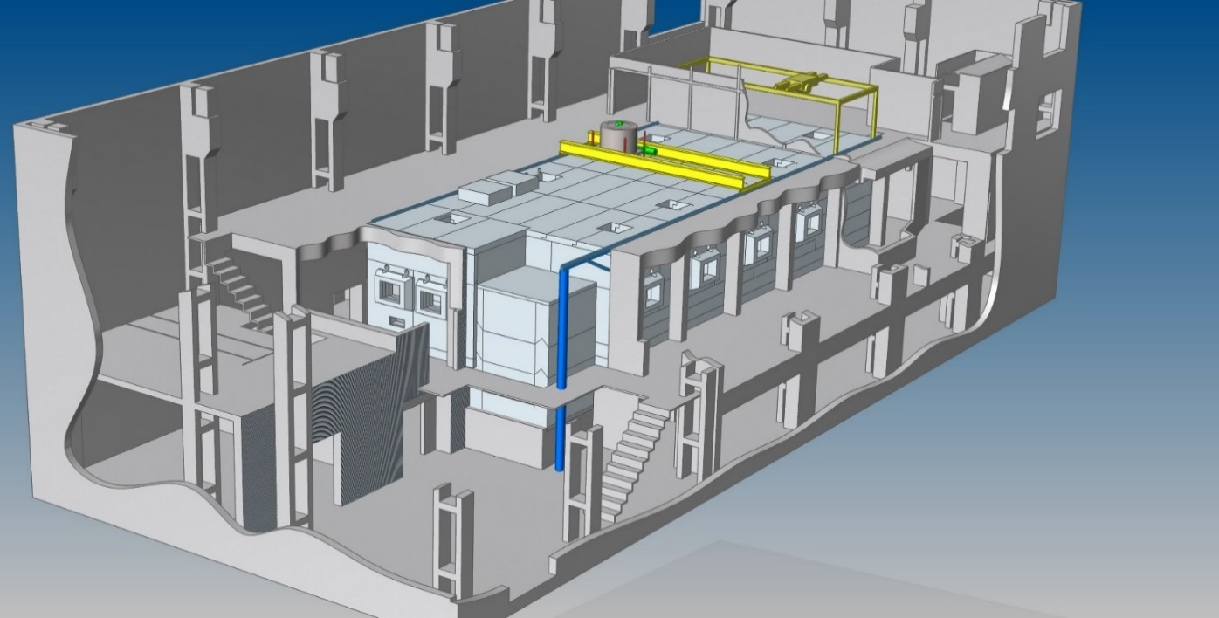
Základy SPB
Pojezdná dráha ZS
ZS
PHK
HK
Obr. 1 – Pohled na horké komory (ocelová stínící konstrukce barva světle modrá, stavební konstrukce budovy barva šedá, pojezdná dráha zavážecího stroje barva tmavě modrá)
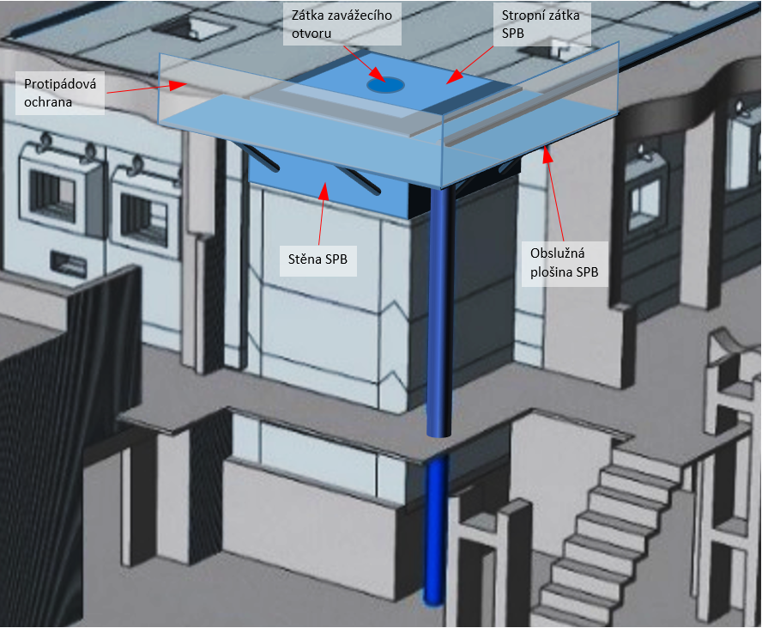
Obr. 2 – Detailní pohled na poptávaný SPB (ideový návrh)
  - Návrh dodávky suchého překládacího bazénu

Dodávka SPB spočívá ve výrobě a upevnění stínící konstrukce na současný ocelový základ. Požadovaná výška konstrukce je 1200 mm a tloušťka stěn konstrukce je 500 mm. Konstrukce bude uzavřena stropní zátkou o tloušťce 400 mm (shodná tloušťka se stropním stíněním všech ostatních horkých komor). Stropní zátka bude ze dvou částí – stropní zátky SPB (viz příloha část b) a zátky otvoru (ve stropní zátce SPB) pro zavážení vzorků (viz příloha část c).
V příloze uvedený návrh SPB byl zpracován s ohledem na možnost snadného napojení na stávající základovou konstrukci, při zachování dostatečných stínících účinků stěn SPB a minimalizaci možných průstřelů ionizujícího záření spárami. Z výše uvedených důvodů je proto konstrukce SPB usazena na vrstvu olověné vaty tvořící pásy, viz příloha d), jejímž účelem je vyrovnat rozdílnou rovinnost ploch mezi stěnami SPB a jeho základem. Stěny SPB budou kotveny do stávajících konstrukcí nerozebíratelným způsobem. Všechny konce jednotlivých vrstev plechů budou opatřeny těsnícími svary tak, aby nemohlo dojít k jejich případné kontaminaci. Dle předběžných výpočtů je hmotnost ocelové zátky (viz příloha části b + c) cca. 11 tun a hmotnost stěn (viz příloha část a) cca. 25 tun. V hale komplexu horkých komor je pro montáž SPB k dispozici mostový jeřáb o nosnosti 25 tun.
Uvedený návrh řešení je ideový, nejedná se o závazné návrhy zadavatele. Zhotovitel musí vytvořit vlastní konstrukční návrh a dodržet hlavní zásady a metodiky pro konstrukci stínění před ionizujícím záření. Po projednání a odsouhlasení s Objednatelem lze provést úpravy.

Pro manipulaci se stropním panelem budou použita 4 odnímatelná oka se závitem M30 pro uchycení řetězových úvazů zašroubovaná do šroubovacích otvorů stropního panelu – viz příloha část b.
Při návrhu konstrukce SPB je nutné počítat s reakčním momentem od manipulačního zařízení, nosnost 1 600 kg.
Ve vnitřním prostoru základů SPB je instalovaná hydraulická plošina o nosnosti 8 000 kg. Tuto plošinu bude možné využít při montáži SPB pouze jako pracovní plošinu pro pracovníky budoucího zhotovitele, ne pro manipulaci s předměty.
Součásti dodávky a montáže SPB je dále:
- Prováděcí a svařovací dokumentace
- Statický výpočet
- Zkoušky, protokoly apod.
- Demontáž stávajícího zábradlí v dotčeném prostoru.
- Protipádová ochrana odpovídající požadavkům BOZP
- Dodávka a montáž obslužné plošiny (viz obr. 2). Plošina musí být upevněna ke konstrukci SPB takovým způsobem, aby byla umožněna bezproblémová manipulace se stropním panelem SPB a jeho zpětné usazení do konstrukce. Konstrukce nesmí být v kolizi se zavážecím strojem v pozici nad SPB.
- Dokumentace skutečného provedení

  - Požadavky na montáž

- Je nutné provést opatření na omezení prašnosti v prostoru haly při montáži SPB (např. přístřešek s odsáváním a s výdechem do venkovního prostoru apod.).
- Souběžně v době montáže SPB budou v hale objektu 254 probíhat práce jiných dodavatelů. Budoucí zhotovitel bude mít povinnost koordinovat práce dle požadavků Objednatele.
- V areálu nelze skladovat díly konstrukce SPB. Vhodná logistická metoda pro dodávky je „právě včas“ (Just in Time).
- V hale obj. 254 je pro montáž k dispozici mostový jeřáb o nosnosti 25 tun. Prostor pro vázání dílů biologického stínění na jeřáb je vymezen dosahem háku jeřábu a realizovanými stavebními konstrukcemi při vjezdu vraty ze severní strany haly a představuje plochu cca 4,2 m x 5,0 m. Únosnost podlahy v místě vjezdových vrat je cca 5000 kg/m².

  - Požadavky na materiálové provedení

Díly SPB budou vyrobeny z oceli vhodné pro danou lokalitu a podnební pás takové kvality, která zaručuje svařitelnost a obrobitelnost dílů (např. S235 J2 - pokud však zhotovitel prokáže a zaručí vhodnost jiného materiálu, např. S235JR, pro realizaci konstrukce biologického stínění v podmínkách daných lokalitou a ročním obdobím, nebude CVŘ na použití materiálu S235 J2 trvat). Povrch dílů musí být hladký, bez kavit a důlků. Atesty materiálů dle ČSN EN 10 204, typ atestu 3.1. V případě svařování jsou atesty 3. 1 nezbytné i pro přídavný materiál. Materiál a přídavný materiál se dále bude řídit dle ČSN EN 1090-1 a 1090-2 – svařované konstrukce.
Stupeň jakosti bude EXC 2 (dle norem ČSN EN 1090-1 a 1090-2). Nejedná se o konstrukce navržené na únavu (silniční mosty, jeřáby, atd.). Volba třídy následků Malá CC1 – při zhroucení stínící konstrukce dojde ke zraněním, navíc budou pracovníci a okolí vystaveno zvýšenému dávkovému příkonu zdroji IZ – jde minimálně o mimořádnou událost prvního stupně (nutné informovat SÚJB do 24 hodin od vzniku situace).
CVŘ požaduje jako součást dodávky zpracování dokumentace ke svarovým spojením použitým při konstrukci SPB, jmenovitě výkresy (se svary), kusovníky, svařovací tabulky, svařovací plán, materiálové listy přídavných materiálů, doklady o kvalifikaci svářečů (pro provádění použitých typů svarů na stínící konstrukci) a příslušné WPQR pro jejich provádění a dále validaci svařovacích zařízení dle EN ISO 17662 a EN 50504. Teplota ohřevu a předehřev svarových spojů musí být provedena dle ČSN EN 13916 a ČSN EN 1011-2, pokud je pro danou ocel a tloušťku plechu nutný. Prosíme zohlednit v předávané vzorové dokumentaci pro svarové spoje.

  - Zásady pro návrh SPB

Zásady pro návrhy SPB musí respektovat požadavek na maximální ochranu pracovního místa operátora proti ionizujícímu záření (ve smyslu atomového zákona 18/1997 Sb).
Ložné i styčné spáry mezi jednotlivými díly stínění ve směru možného průstřelu ionizujícího záření mohou být průběžné v maximální délce 20% z celkové tloušťky té které části stínění (stanoveno pomocí „polotlouštěk“ použitého materiálu). Spára mezi vyjímatelným stropním dílem a zbývající konstrukcí nesmí být větší, než 1% z celkové tloušťky stropního dílu. Přechod od dodávané konstrukce a stávající může být řešen stínícím límcem kryjící spáru mezi konstrukcemi.
Netolerované rozměry budou provedeny dle ISO 2768 m/K. Svařované konstrukce dle ČSN EN ISO 13 920 B/F.

  - Požadavky na nátěry

Zadavatel požaduje ochranný nátěr konstrukce biologického stínění před transportem na místo montáže – antikorozní nátěr. Dále požaduje po dodání a sestavení díla základní a vrchní nátěr celé konstrukce dekontaminovatelnou barvou (barva musí být omyvatelná a odolná proti účinkům lihu, kyselině citronové, dezaktivační pěně, anionaktivnímu tenzidu sodium laureth sulphate, organické kyselině a rozpouštědlům). Odstín barvy biologického stínění bude RAL 7042, matný, požadovaná životnost nátěru je minimálně 10 let. Celková tloušťka vrstev nátěrového systému bude nejméně 200µm. Jako vyhovující příklad může sloužit nátěrový systém – povrchová úprava 1x vrstva nátěru S 2008 barva syntetická základní reaktivní dvousložková, 1x S 2300 barva epoxidová základní dvousložková, 1x až 2x S 2321 email epoxidový, dvousložkový, 1x S 1300 lak epoxidový dvousložkový, závěrečná úprava v barevném odstínu RAL 7042 (šedá, matná).

  - Závěrečná ustanovení

- CVŘ si vymiňuje právo provedení zákaznického auditu u dodavatele a u vytipovaných subdodavatelů.
- Dodavatel zpracuje Plán kontrol a zkoušek, který předloží na Kick-off meetingu.

Příloha

Ideový návrh dodávky suchého překládacího bazénu Radiochemie II

- Stěna SPB
- Stropní zátka SPB
- Zátka otvoru pro zavážení vzorků
- Olověné pláty pro utěsnění spár

- Stěny SPB (ideový návrh)
Bokorys
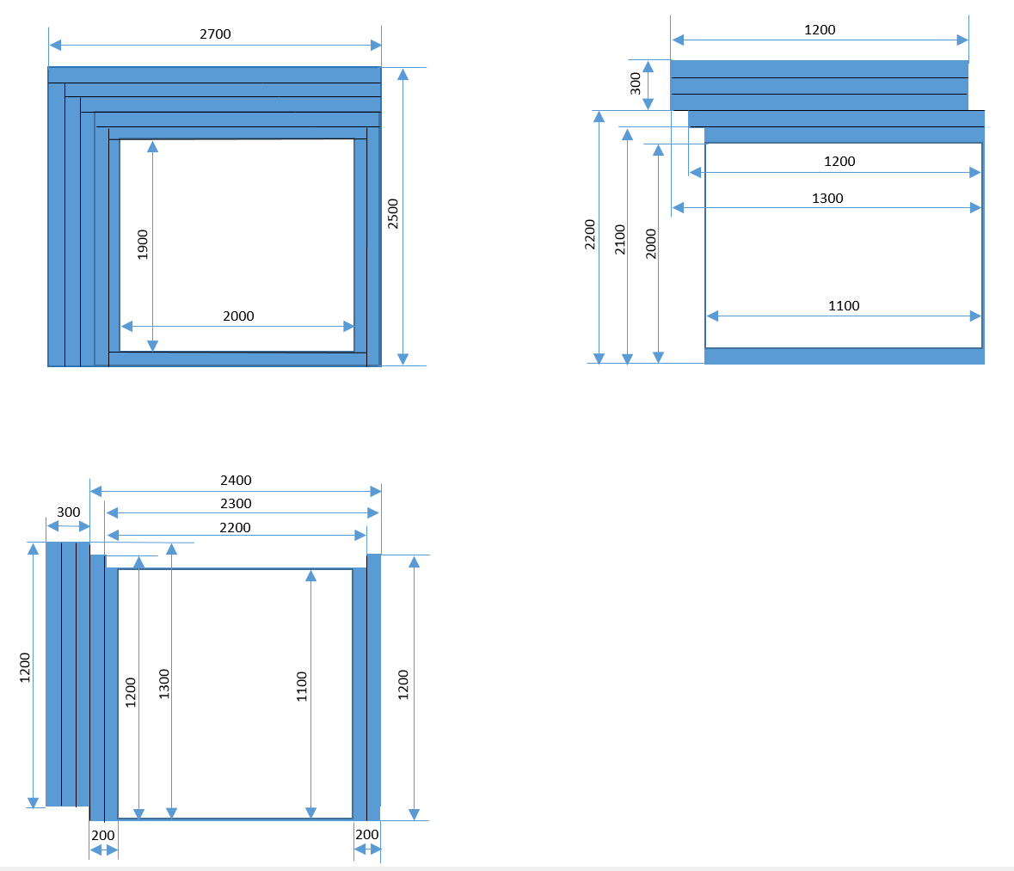
Nárys
Půdorys

- Stropní zátka SPB (ideový návrh)
Půdorys
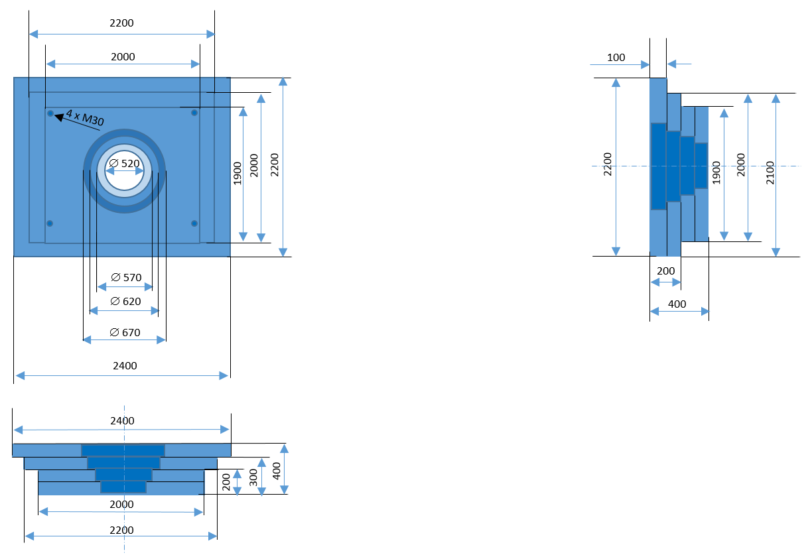
Bokorys
Nárys
- Zátka do otvoru ve stropní zátce SPB (pro zavážení vzorků a servisní vstup, ideový návrh)
Nárys

- Vrstva olověné vaty pro utěsnění spár (ideový návrh)
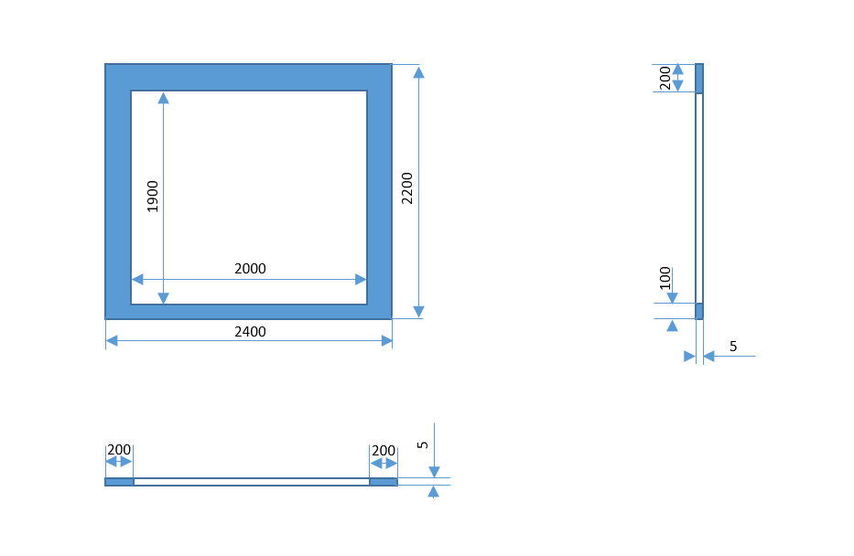
Nárys
Bokorys
Půdorys
Půdorys
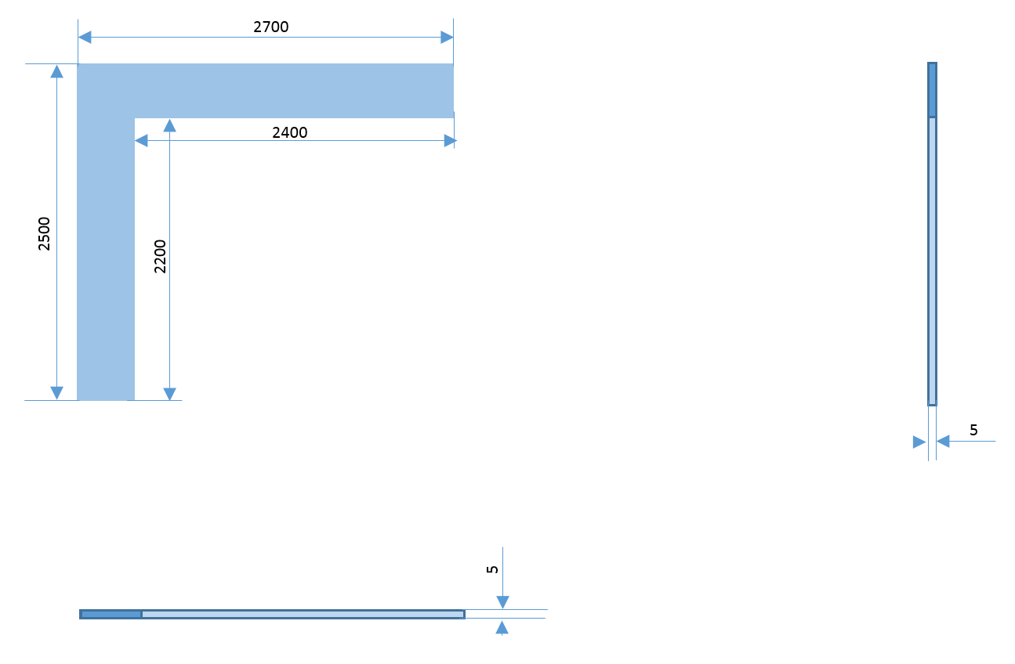
Nárys
Bokorys

